TUẦN 23: CHỦ ĐỀ 5: CON NGƯỜI VÀ SỨC KHỎE
Bài 23: VAI TRÒ CỦA CHẤT DINH DƯỠNG ĐỐI VỚI CƠ THỂ (2Tiết)

I. YÊU CẦU CẦN ĐẠT:
1. Kiến thức kĩ năng:
- Kể tên được các nhóm chất dinh dưỡng có trong thức ăn
- Nếu được tên thực phẩm chính để làm nên 1 số loại thức ăn
- Nêu được vai trò của các chất dinh dưỡng đối với cơ thể.
- Rèn luyện kĩ năng hoạt động nhóm, qua đó góp phần phát triển năng lực khoa học.
2. Năng lực chung.
- Năng lực tự chủ, tự học: Biết tự nghiên cứu bài, trải nghiệm để kiểm chứng tính thực tiễn của nội dung bài học.
- Năng lực giải quyết vấn đề và sáng tạo: Thực hiện tốt và có sáng tạo trong thực hiện các hoạt động của bài học để năm chắc kiến thức.
- Năng lực giao tiếp và hợp tác: Biết trao đổi, góp ý cùng bạn trong hoạt động nhóm
3. Phẩm chất.
- Phẩm chất nhân ái: Xây dựng tốt mối quan hệ thân thiện với bạn trong học tập.
- Phẩm chất chăm chỉ: Có tinh thần chăm chỉ rèn luyện để năm vững nội dung yêu cầu cần đạt của bài học.
- Phẩm chất trách nhiệm: Có ý thức trách nhiệm với lớp, tôn trọng tập thể.
II. ĐỒ DÙNG DẠY HỌC
- Kế hoạch bài dạy, bài giảng Power point.
- SGK và các thiết bị, học liệu phục vụ cho tiết dạy.

III. HOẠT ĐỘNG DẠY HỌC

TIẾT 1: Ngày dạy: 20/2/2024
Hoạt động của giáo viên | Hoạt động của học sinh
1. Khởi động: 3p
- GV tổ chức cho HS chia sẻ về:  + Hằng ngày chúng ta ăn những thức ăn nào?  + Chúng ta ăn thức ăn đó để làm gì?  - GV Cùng trao đổi với HS về nội dung mà HS chia sẻ  - GV nhận xét. |  | - HS chia sẻ điều em thấy thú vị nhất trước lớp.  - HS lắng nghe.
2. Khám phá: 30p
Hoạt động 1: Các nhóm chất dinh dưỡng có trong thức ăn  Hoạt động 1.1.Nêu tên các nhóm chất dinh dưỡng có trong thức ăn  - GV giới thiệu thông tin của hoạt động  - GV đưa bảng thành phần, thảo luận trả lời câu hỏi:  +Thực phẩm nào chứa nhiều chất bột đường?  Thực phẩm nào chứa nhiều chất đạm?  Thực phẩm nào chứa nhiều chất béo?  Thực phẩm nào chứa nhiều vi-ta-min và chất khoáng?  + Hàm lượng các chất dinh dưỡng có trong mỗi loại thực phẩm khác nhau như thế nào?  - Mời HS thảo luận nhóm 4 để thực hiện nhiệm vụ.  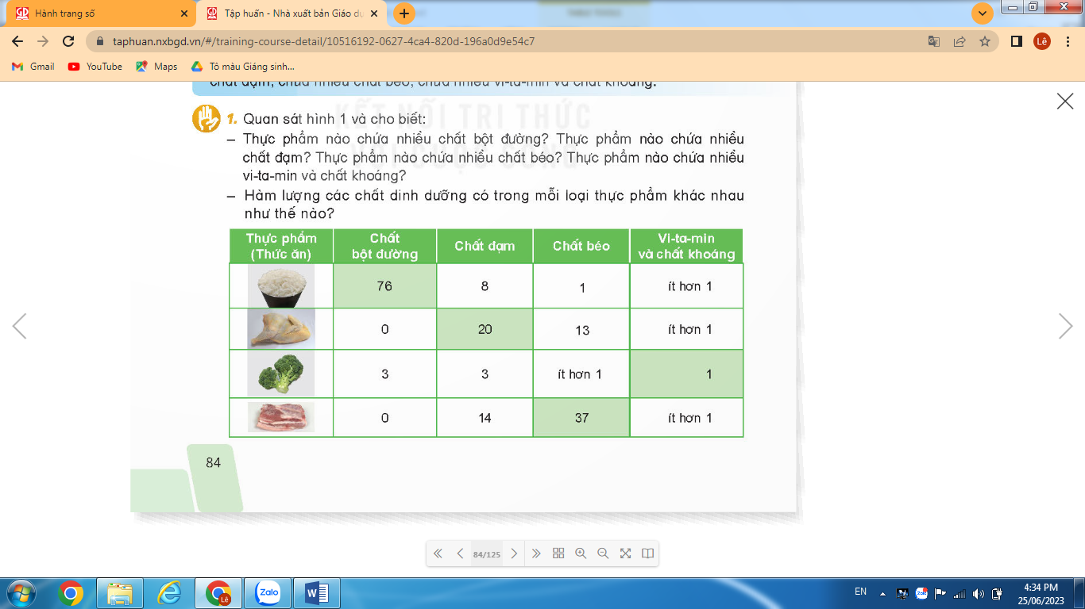  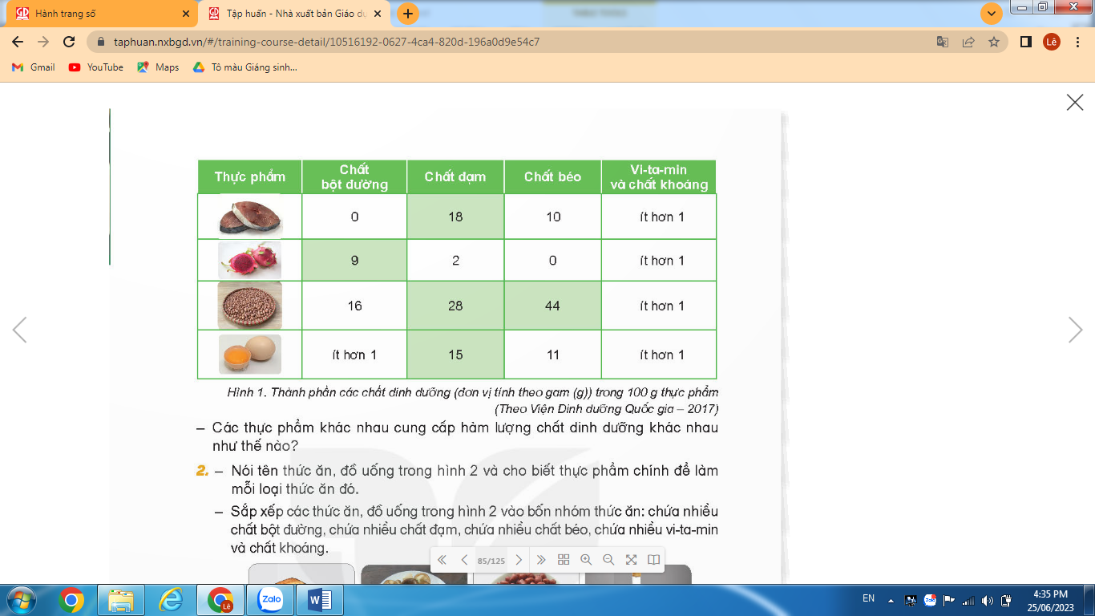  - GV mời đại diện các nhóm trình bày kết quả thảo luận, các nhóm khác nhận xét, bổ sung.  - GV nhận xét, tuyên dương. |  | -HS đọc thông tin  -HS quan sát bảng  - HS sinh hoạt nhóm 4, thảo luận và trả lời các câu hỏi theo yêu cầu.  + Gạo chứa 76g chất bột đường, chỉ có 8g chất đạm, 1g chất béo, ít hơn 1g vi-ta-min và chất khoáng; thịt gà không chứa chất bột đường, chứa 20g chất đạm, 13g chất béo, ít hơn 1g vi-ta-min và chất khoáng  + Chất bột đường ở gạo là 76g, gà là 0g, súp lơ là 3g, thịt mỡ 0g, cá 0g, thanh long 9g. Chất đạm ở gạo là 8g, gà là 20g, súp lơ là 3g, thịt mỡ là 14g, cá là 18g  + Gạo chứa nhiều chất bột đường; thịt gà, thịt lợn chứa nhiều chất đạm; thịt lợn mỡ, lạc chứa nhiều chất béo; súp lơ chứa nhiều vi-ta-min và chất khoáng  - Đại diện các nhóm báo cáo kết quả  - Lắng nghe
Hoạt động 1.2: Nhận biết về các nhóm chất dinh dưỡng có trong thức ăn hàng ngày  - GV mời 1 HS đọc yêu cầu bài.  - Mời HS thảo luận nhóm đôi và trả lời câu hỏi :  + Nói với bạn tên thức ăn, đồ uống có trong hình 2 và cho biết thực phẩm chính để làm mỗi loại thức ăn đó  + Sắp xếp các thức ăn, đồ uống ở hình 2 vào 4 nhóm thức ăn theo yêu cầu  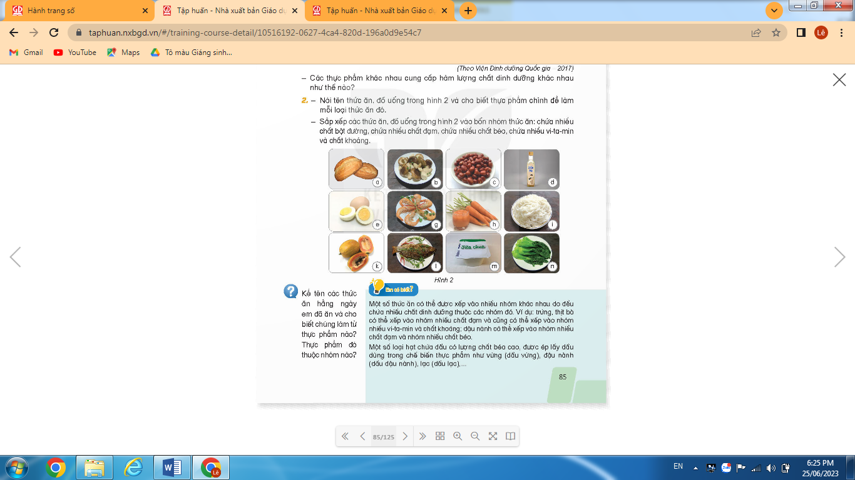  - GV mời các nhóm trình bày kết quả thảo luận.  - Mời các nhóm khác nhận xét.  - GV nhận xét, tuyên dương  - Liên hệ:Kể tên các thức ăn hàng ngày em đã ăn và cho biết chúng làm từ thực phẩm nào? Thực phẩm đó thuộc nhóm nào?  -GV tổ chức cho HS đọc phần Bạn có biết?  -Yêu cầu HS lấy ví dụ một số loại dầu ăn thường được sử dụng trong gia đình ( dầu đậu lành, lạc, cải, hướng dương...) và xác định thực phẩm là nguyên liệu chính để tạo nên loại dầu ăn đó... |  | - 1 HS đọc yêu cầu bài.  - HS chia sẻ trong nhóm tên thức ăn và sắp xếp được thức ăn vào các nhóm:  + Chất bột đường: bánh mì, bún, đu đủ, cà rốt  + Chất đạm: lạc, nấm, trứng, tôm, cá  + Chất béo: lạc, dầu mè  + Vi-ta-min và chất khoáng: rau cải, đu đủ, nước ép cà rốt, lòng đỏ trứng.  - Đại diện các nhóm trình bày kết quả thảo luận.  - Các nhóm khác nhận xét, góp ý.  - Cả lớp lắng nghe  -HS chia sẻ  -HS đọc và chia sẻ thông tin  -HS lấy ví dụ
3. Vận dụng trải nghiệm. 2p
- GV tổ chức trò chơi “Ai biết nhiều hơn”  + Chia lớp thành các nhóm. Và cùng thi một lượt trong thời gian 2 phút.  + Các nhóm thi nhau đưa ra những ví vụ về vai trò của các chất dinh dưỡng đối với con người trong đời sống hằng ngày. Mỗi lần đưa ra câu đúng sẽ được nhận 1 hoa dán vào vị trí nhóm. Sau 2 phút, nhóm nào nhiều hoa nhất nhóm đó thắng cuộc.  - Nhận xét sau tiết dạy, dặn dò về nhà. | - Học sinh chia nhóm và tham gia trò cơi.  - HS lắng nghe, rút kinh nghiệm
IV. ĐIỀU CHỈNH SAU BÀI DẠY:
..............................................................................................................................

TIẾT 2: Ngày dạy; 23/2/2024

HOẠT ĐỘNG DẠY HỌC
Hoạt động của giáo viên | Hoạt động của học sinh
1. Khởi động: 3P
- GV tổ chức cho học sinh tham gia trò chơi “Đi chợ”  - GV chuẩn bị các thẻ có ghi tên các loại thức ăn như: Bánh mì, tôm, cá, thịt, rau, trứng, cơm, dầu ăn, một số loại trái cây,..  - Yêu cầu học sinh tham gia trò chơi hãy chọn những loại thức ăn cho một bữa ăn (đảm bảo cân đối, có đầy đủ các nhóm thức ăn và nhóm chất dinh dưỡng)  - GV nhận xét, tuyên dương và dẫn dắt vào bài mới. |  | - Học sinh tham gia.  - Lắng nghe giáo viên hướng dẫn và tham gia trò chơi.  - HS lắng nghe.
2. Khám phá: 30p
Hoạt động 1: Tìm hiểu vai trò của các nhóm chất dinh dưỡng trong thức ăn.  - GV gọi học sinh đọc yêu cầu.  - Tổ chức học sinh làm việc nhóm đôi.  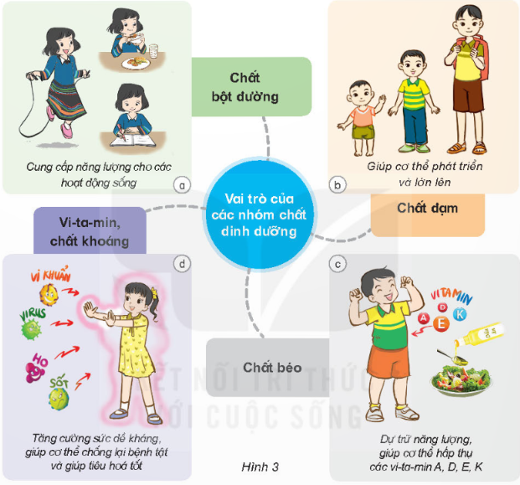  (GV lưu ý học sinh cần qua sát kỹ và xác định chính xác vai trò của từng nhóm chất dinh dưỡng, có thể ghi tóm tắt hoặc dùng sơ đồ đơn giản để thể hiện vai trò của các nhóm chất dinh dưỡng)  - Tổ chức học sinh chía sẻ kết quả thảo luận.  - Tổ chức học sinh liên hệ thực tế nêu ví dụ về một số thực phẩm thuộc 4 nhóm trên.  - GV nhận xét chung, kết luận.  - Tổ chức học sinh thảo luận (nhóm 4) và chia sẻ:  + Vì sao hằng ngày trẻ em nên ăn thức ăn chứa nhiều chất đạm?  + Chúng ta có cần ăn đủ thức ăn thuộc bốn nhóm chất dinh dưỡng không? Vì sao?  (Gợi ý: Dựa vào kiến thức về vai trò của bốn nhóm thức ăn vừa tìm hiều và kiến thức thực tế của học sinh để trả lời)  - GV nhận xét, kết luận.  - Gọi học sinh đọc nội dung mục “Em có biết”  - Hướng dẫn học sinh nhận biết vài trò của chất xơ, và nước đối với cơ thể.  - GV liên hệ giáo dục học sinh: Cần ăn đầy đủ các thức ăn thuộc bốn nhóm dinh dưỡng, cung cấp đầy đủ nước cho cơ thể. |  | - Đọc yêu cầu của hoạt động (Quan sát hình 3 và nói về vai trò của các nhóm chất dinh dưỡng trong thức ăn đối với cơ thể)  - Hoạt động nhóm đôi và thực hiện yêu cầu.  - Học sinh chia sẻ:  + Chất bột đường: Cung cấp năng lượng cho các hoạt động sống.  + Chất đạm: Giúp cơ thể phát triển và lớn lên.  + Vi-ta-min, chất khoáng: Tăng cường sức đề kháng, giúp cơ thể chống lại bệnh tật và giúp tiêu hóa tốt.  + Chất béo: Dự trữ năng lượng, giúp cơ thể hấp thụ các vi-ta-min A, D, E, K.  - Học sinh liên hệ trả lời theo sự hiểu biết của cá nhân.  - Học sinh lắng nghe.  - Học sinh thảo luận nhóm 4 theo các câu hỏi và gợi ý của giáo viên.  - Đại diện nhóm trả lời. Ví dụ:  + Trẻ em đang trong giai đoạn phát triển nên cần cung cấp đầy đủ chất dinh dưỡng để cơ thể phát triển. Đặc biệt nên ăn đủ các loại thực phẩm chứa nhiều chất đạm vì chất đạm có vai trò giúp cơ thể phát triển và lớn lên.  + Cần ăn đủ thực phẩm thuộc bốn nhóm chất dinh dưỡng. Vì mỗi loại thực phẩm có vai trò, ý nghĩa khác nhau với sự phát triển của cơ thể, các nhóm chất dinh dưỡng trong mỗi loại thực phẩm không thể thay thế cho nhau được.  - Học sinh lắng nghe, ghi nhớ kiến thức.  - Đọc nội dung mục “Em có biết”  - Thực hiện theo hướng dẫn (đọc nội dung và trả lời câu hỏi gợi ý)  - Lắng nghe để vận dụng.
Hoạt động 2: Năng lượng có trong thực phẩm.  - Gọi học sinh đọc nội dung phần thông tin SGK.  - Tổ chức học sinh hoạt động cá nhân và thực hiện lần lượt các yêu cầu: Quan sát hình 4 SGK và cho biết:  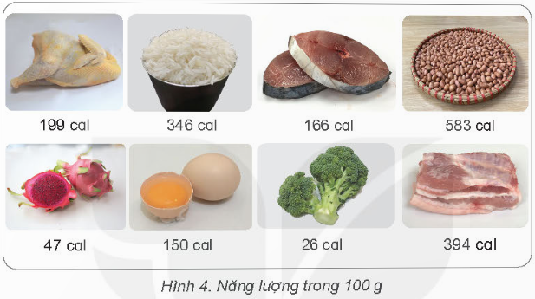  + Năng lượng có trong 100g của mỗi loại thực phẩm.  + Thực phẩm cung cấp nhiều năng lượng thuộc nhóm chất dinh dưỡng nào?  + Thực phẩm cung cấp ít năng lượng thuộc nhóm chất dinh dưỡng nào?  -GV kết luận: Thực phẩm cung cấp nhiều năng lượng thường thuộc nhóm chất béo, chất bột đường; thực phẩm cung cấp ít năng lượng thường thuộc nhóm vi-ta-min và chất khoáng.  - Cho học sinh kể tên một số thực phẩm khác cung cấp cho cơ thể năng lượng ở mức độ khác nhau mà học sinh biết.  - GV nhận xét, tuyên dương.  - Gọi học sinh đọc nội dung mục “Em có biết”  - Tổ chức học sinh làm việc nhóm đôi (Thảo luận và trả lời câu hỏi)  + Vì sao trẻ em không nên ăn thường xuyên: gà chiên, khoai tây chiên, bánh ngọt, đồ uống có đường?  + Nếu hằng ngày chúng ta không ăn rau thì điều gì xảy ra với cơ thể? Vì sao?  - Nhận xét, kết luận, tuyên dương.  - Liên hệ thực tế giáo dục học sinh về ăn uống an toàn, vệ sinh.  - Tổ chức tổng kết kiến thức bài học theo nội dung mục “Em đã học”: Gọi học sinh đọc nội dung và trả lời các câu hỏi.  - GV nhận xét, kết luận, tuyên dương học sinh. |  | - Đọc nội dung thông tin.  - Hoạt động cá nhân: Quan sát hình 4 và trả lời các câu hỏi:  - Nêu tương ứng với mỗi hình.  - Thực phẩm cung cấp nhiều năng lượng thuộc nhóm chứa nhiều chất béo.  - Thực phẩm cung cấp ít năng lượng thuộc nhóm chứa nhiều vi-ta-min và chất khoáng.  - Lắng nghe, ghi nhớ kiến thức.  - Học sinh kể (theo sự hiểu biết của mình)  - Đọc nội dung mục “Em có biết”  - Thảo luận và trả lời câu hỏi.  + Vì chúng có chứa nhiều năng lượng chủ yếu từ chất béo qua chiên, rán coe thể khó tiêu hóa, ăn thường xuyên có thể gây bệnh béo phì,....  + Cơ thể sẽ thiếu vi-ta-min, chất khoáng và chất xơ cơ thể sẽ giảm khả năng chống chịu với bệnh tật, có thể bị táo bón,.......  - Lắng nghe và vận dụng.  - Đọc nội dung kết hợp trả lời các câu hỏi.  - Lắng nghe, ghi nhớ kiến thức.
4. Vận dụng trải nghiệm. 2p
- GV hướng dẫn học sinh liên hệ kiến thức đã học để giải thích (cho người thân) vì sao chúng ta cần ăn đủ thực phẩm thuộc bốn nhóm chất dinh dưỡng.  - Hãy cùng người thân thực hiện việc ăn uống đủ chất dinh dưỡng, đảm bảo an toàn, vệ sinh.  - Nhận xét sau tiết dạy, dặn dò về nhà. | - Học sinh lắng nghe yêu cầu.  - HS tham gia thực hiện.  - Lắng nghe.
IV. ĐIỀU CHỈNH SAU BÀI DẠY:
..............................................................................................................................
..............................................................................................................................
..............................................................................................................................
---------------------------------------------------

